Р О С С И Й С К А Я Ф Е Д Е Р А Ц И Я
Б Е Л Г О Р О Д С К А Я О Б Л А С Т Ь
МУНИЦИПАЛЬНЫЙ РАЙОН «ВЕЙДЕЛЕВСКИЙ РАЙОН»

ЗЕМСКОЕ СОБРАНИЕ
МАЛАКЕЕВСКОГО СЕЛЬСКОГО ПОСЕЛЕНИЯ ПЯТОГО СОЗЫВА
ДВАДЦАТЬ ПЕРВОЕ ЗАСЕДАНИЕ

Р Е Ш Е Н И Е
с.Малакеево

20 августа 2024 года № 1

О проекте решения «О внесении изменений и дополнений в Устав
Малакеевского сельского поселения муниципального района «Вейделевский район» Белгородской области»

В соответствии с Федеральным законом от 6 октября 2003 года №131-ФЗ «Об общих принципах организации местного самоуправления в Российской Федерации» и ст.ст. 14,51 Устава Малакеевского сельского поселения муниципального района «Вейделевский район» Белгородской области, земское собрание Малакеевского сельского поселения р е ш и л о:
1. Одобрить проект решения «О внесении изменений и дополнений в Устав Малакеевского сельского поселения муниципального района «Вейделевский район» Белгородской области» (Прилагается).
2. Разместить проект решения «О внесении изменений и дополнений в Устав Малакеевского сельского поселения муниципального района «Вейделевский район» Белгородской области» на официальном сайте администрации Малакеевского сельского поселения (https://malakeevskoe-r31.gosweb. gosuslugi.ru) и обнародовать в установленном порядке для всеобщего обсуждения.
3. Главе Малакеевского сельского поселения муниципального района
«Вейделевский район» Белгородской области совместно с депутатами земского собрания Малакеевского сельского поселения обобщить предложения и замечания граждан, поступившие по проекту решения «О внесении изменений и дополнений в Устав Малакеевского сельского поселения муниципального района «Вейделевский район» Белгородской области» и внести их в рабочую комиссию по организации проведения публичных слушаний.
4.Контроль за исполнением настоящего решения возложить на главу Малакеевского сельского поселения муниципального района «Вейделевский район» Белгородской области Ярошеву Н.К.

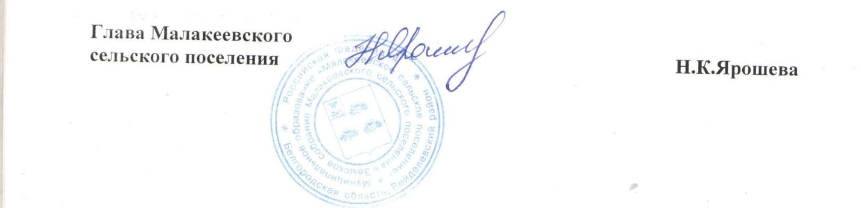

ПРОЕКТ
Р О С С И Й С К А Я Ф Е Д Е Р А Ц И Я
Б Е Л Г О Р О Д С К А Я О Б Л А С Т Ь
МУНИЦИПАЛЬНЫЙ РАЙОН «ВЕЙДЕЛЕВСКИЙ РАЙОН»
ЗЕМСКОЕ СОБРАНИЕ
МАЛАКЕЕВСКОГО СЕЛЬСКОГО ПОСЕЛЕНИЯ
________________________________ ПЯТОГО СОЗЫВА

Р Е Ш Е Н И Е

с.Малакеево

_____2024 года №____

О внесении изменений и дополнений в Устав Малакеевского сельского поселения муниципального района «Вейделевский район» Белгородской области»

В целях приведения в соответствие с действующим законодательством Устава Малакеевского сельского поселения муниципального района «Вейделевский район» Белгородской области, руководствуясь статьей 14 Устава Малакеевского сельского поселения муниципального района «Вейделевский район» Белгородской области, земское собрание Малакеевского сельского поселения р е ш и л о:
1. Внести в Устав Малакеевского сельского поселения муниципального района «Вейделевский район» Белгородской области, принятый решением земского собрания Малакеевского сельского поселения от 12 октября 2007 года № 20 (далее – Устав), следующие изменения:
1.1. В статье 8 Устава:
- часть 1 дополнить пунктом 25 следующего содержания:
«25) осуществление учета личных подсобных хозяйств, которые ведут граждане в соответствии с Федеральным законом от 7 июля 2003 года № 112-ФЗ «О личном подсобном хозяйстве», в похозяйственных книгах.».
1.2. В статье 19.1 Устава:
- часть 2 дополнить пунктом 4.1 следующего содержания:
«4.1) приобретение им статуса иностранного агента;».
1.3. В статье 25 Устава:
- часть 7 дополнить пунктом 10.1 следующего содержания:
«10.1) приобретения им статуса иностранного агента;».
2. Принять настоящее решение.
3. Направить настоящее решение в Управление Министерства юстиции Российской Федерации по Белгородской области для государственной регистрации и официального опубликования на портале Министерства юстиции Российской Федерации «Нормативные правовые акты в Российской Федерации» (pravo.minyust.ru, право-минюст.рф).
4. Настоящее решение после его государственной регистрации официально опубликовать в сетевом издании «Пламя 31» (plamya31.ru).

Глава Малакеевского
сельского поселения Н. Ярошева

